Sinais de Pontuação

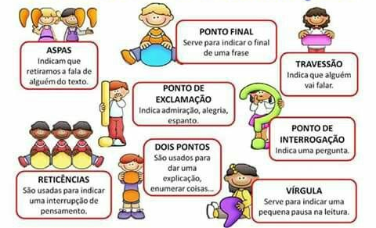
? : ! , . __
- Pontue o texto usando os sinais adequados:
Lúcia ___Joana e Ester conversavam em voz alta na rua ____
Chegou Aline e perguntou_____
___ Por que vocês estão brigando___
___ E quem lhe disse que estamos brigando___ Estamos simplesmente conversando em voz alta___
___ Puxa ___ vocês não poderiam falar mais baixo ___ Afinal ___quem passar por aqui ___assim como eu ___vai pensar que estão brigando ___
Joana respondeu ___
___ Penso que não ___acho mesmo é que a Aline está com problema de audição ___

- Complete a cruzadinha com o nome do sinal de pontuação usado em cada ocasião:

- São colocados antes de uma citação.
- Indica o final de uma frase afirmativa ou negativa.
- Indica que o pensamento foi interrompido.
- Separam palavras ou frases intercaladas na sentença.
- Indica uma pausa e separa nome do lugar e da data.
- Demonstra espanto, admiração ou medo.
- Indica que alguém vai falar em um diálogo.
- É usado para fazer perguntas.

Em casa:
Leia e pontue os textos abaixo

Juquinha estava distraído de cabeça baixa mexendo embaixo da carteira
A professora viu que ele está desmontando a caneta
Ela perguntou
O que você está fazendo Juquinha
Estou tentando ver de onde saem as letrinhas

Um homem chegou perto do menino que estava assentado no passeio da rua e falou
Ei menino Você aceita um sorvete
Não obrigado Mamãe não permite que eu aceite nada de pessoas estranhas

Lili e Joca são dois lindos cachorros da raça pinscher
Eles acabaram de ter filhotes dois machos e duas fêmeas
Nenhum deles puxou a Lili Todos nasceram pretinhos como o pai

